Пришкільний табір відпочинку «SMILE»
загальноосвітнього навчального закладу І-ІІІ ступенів № 9

День дев’ятий

Нові пригоди ... «Мисливців за скарбами»

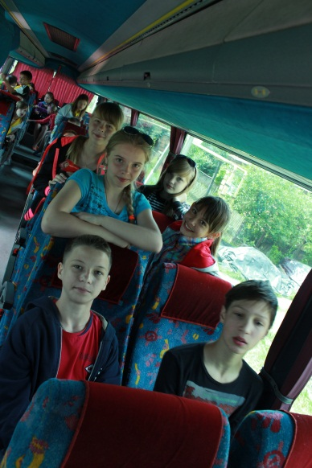
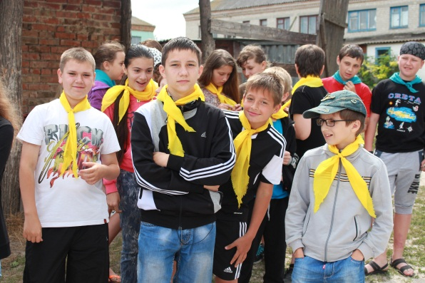
13 червня мовний табір «Мисливці за скарбами» вирушив за новими враженнями і незабутніми емоціями на Олександрійський кінний завод.

Дітям представилася унікальна можливість поспостерігати за тренуванням коней, що супроводжується професійними коментарями та роз'ясненнями інструктора.

«Мисливці» познайомилися з історією конезаводу, а також дізналися багато нового про життя і здобутки його вихованців.

Завершальним і захоплюючим завданням стало катання на коні з промовистим ім’ям Ласка. Діти пригощали коней цукром, яблуками, хлібом.

Багато барвистих фотографій і позитивних емоцій привезли школярі додому.

